Esercizi sui bridge
Bridge e reti con cicli
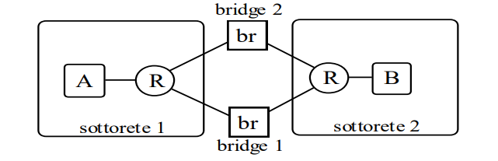
Le R indicano dei repeater e A e B sono due computer. Le connessioni tra le apparecchiature sono tutte su cavi utp. Supponi che i bridge siano conformi allo standard ma che non siano in grado di calcolare uno spanning tree della rete.
A invia un pacchetto a B.
- Quanti pacchetti circolano nella rete dopo l’invio del pacchetto e che percorso seguono?
- Cosa succede al filtering database di bridge1 e di bridge2?
- Supponiamo che dopo qualche secondo B invii un pacchetto ad A. Il pacchetto riesce ad arrivare a destinazione? Sempre?
- Il pacchetto (A→B) viene ricevuto da entrambi i bridge, i quali, entrambi, non trovando B nel proprio filtering database, intendono spedire (A→B) sulla sottorete 2. Indichiamo con (A→B)' e (A→B)" le due copie del pacchetto. Supponiamo (il caso opposto è identico) che nella contesa del dominio di collisione della sottorete 2 il bridge1 riesca a trasmettere prima del bridge2. Il pacchetto (A→B)' viene ricevuto da B e dal bridge2. Quindi il bridge2 può accedere alla sottorete 2 ed inviare (A→B)". I pacchetti (A→B)' e (A→B)" ciclano continuamente nella rete. In particolare (A→B)' segue il percorso (antiorario nel disegno) brigde1-sottorete2-bridge2-sottorete1 mentre (A→B)" segue il percorso (orario nel disegno) brigde2-sottorete2-bridge1-sottorete1.
- Ogni volta che (A→B)' transita per bridge2 il filtering database di bridge2 annota la presenza di A su sottorete2. Ogni volta che (A→B)' transita per bridge1 il filtering database di bridge1 annota la presenza di A su sottorete1. Ogni volta che (A→B)" transita per bridge2 il filtering database di bridge2 annota la presenza di A su sottorete1. Ogni volta che (A→B)" transita per bridge1 il filtering database di bridge1 annota la presenza di A su sottorete2.
- Se l'entità di forwarding di bridge2 prende la decisione di inoltro di (B→A) in un istante in cui (A→B)' e' appena transitato per bridge2 e l'entità di forwarding di bridge1 prende la decisione di inoltro di (B→A) in un istante in cui (A→B)" e' appena transitato per bridge1 allora il pacchetto (B→A) non viene trasmesso sulla sottorete1. In tutti gli altri casi il pacchetto e' recapitato ad A in almeno una copia

Effetto dello store & forward degli switch sulla latenza
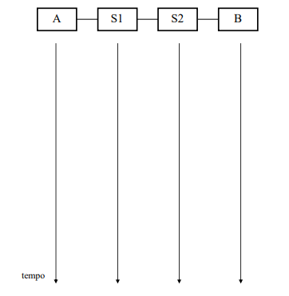
A e B sono computer, S1 e S2 sono switch. I collegamenti sono realizzati con cavi ethernet utp e il ritardo di propagazione (tempo che ci mette un bit per passare da un apparato all’altro) tra gli apparati è trascurabile. Le schede di rete utilizzate sono tutte a 10Mb/sec (10⁷ b/sec). Questo disegno ci dice cosa avviene nel tempo mentre la rete è in funzione, lo compileremo nel corso dell’esercizio.
Il computer A deve spedire un file di 100.000 bit a B. Per farlo suddivide il file in 100 pacchetti. Supponiamo che il trasferimento del file inizi all’istante t=0. Supponiamo inoltre di trascurare gli header di qualunque tipo dei pacchetti e gli inter packet gap, che la rete sia a completa disposizione del trasferimento del file, che gli switch non operino in modalità cut-through (normale funzionamento store & forward) e che non siano usati riscontri di nessun tipo.
- Completa il diagramma temporale riportato al di sotto della figura con la rete, mostrando la sequenza di invio dei pacchetti da parte dei vari apparati.
- In quale istante tutti i bit del file sono arrivati a B (il file è stato completamente ricevuto)?
- Iniziamo col raccogliere i dati: sappiamo che le schede di rete possono trasmettere 10⁷ b al secondo che dobbiamo trasmettere 100pk. Per prima cosa troviamo quanto pesa un pacchetto: il file pesa 100.000 bit / 100pk = 10³ b/pk. Successivamente vogliamo capire quanto tempo impiego per trasmettere un singolo pacchetto, t_{i}= 10³ (b) / 10⁷ (b/s) = 10⁻⁴ secondi.

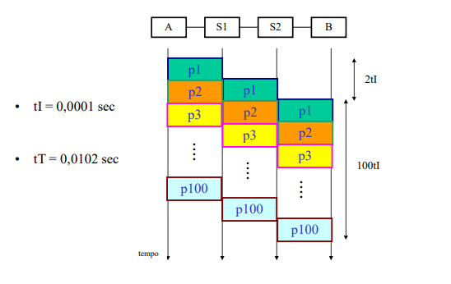
Quindi la trasmissione inizia a un tempo t₀, ci metto un tempo t_{i} (tempo di immissione) per trasmettere tutto il pacchetto da un dispositivo a un altro. Ovviamente essendo gli switch Store & Forward la trasmissione dello stesso pacchetto tra i dispositivi, non può avvenire contemporaneamente, infatti il pacchetto dev’essere completamente ricevuto per essere ritrasmesso. Il primo pacchetto arriva quindi a 3t_{i}, seguono le stesse regole per la trasmissione degli altri pacchetti.
- L’ultimo pacchetto arriverà quindi a 102t_{i}. Decretando una formula generale: T=(n_{pacchetti}+s_{switch})t_{i}.
Learning nei bridge
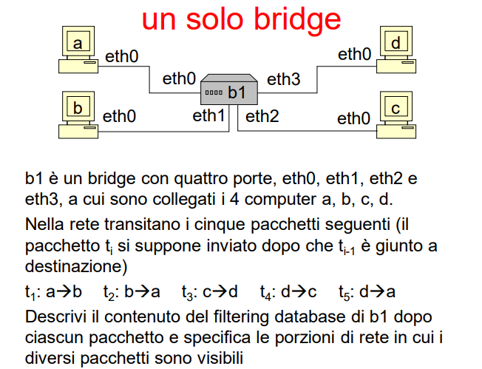
t₁: il bridge ha visto il mittente del pacchetto e ha visto che si trova sull’interfaccia eth0, capisce a ma il resto del pacchetto viene inviato a tutta la rete.
Il ragionamento è lo stesso per tutti i pacchetti
t₂: il bridge capisce b
t₃: il bridge capisce c
t₄: il bridge capisce d
t₅: il bridge sa già dove inviare il pacchetto
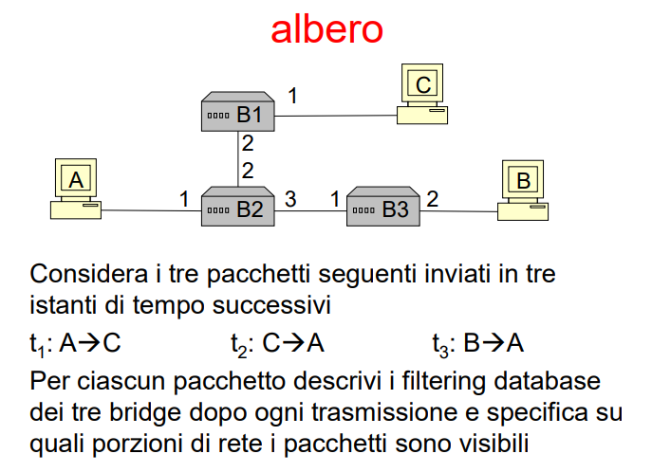
t₁: il pacchetto viene inviato in tutte le direzioni da B2, B2 memorizza da che direzione viene A, gli altri bridge a loro volta inviano il pacchetto in tutte le direzioni. B1 memorizza la parte in cui si trova A stessa cosa per B3.
t₂: B1 e B2 apprendono la direzione di C e sapendo quella di A a B3 non arriva nulla
t₃: B3 e B2 apprendono la direzione di C e sapendo quella di A a B1 non arriva nulla

